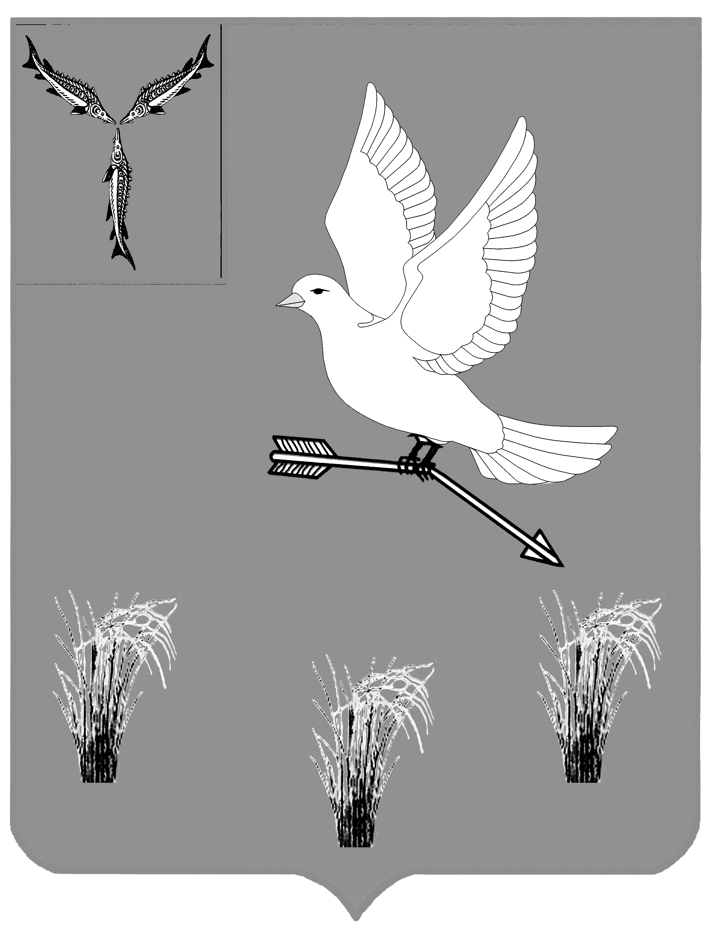

АДМИНИСТРАЦИЯ
МУНИЦИПАЛЬНОГО ОБРАЗОВАНИЯ
П.МИХАЙЛОВСКИЙ САРАТОВСКОЙ ОБЛАСТИ

П О С Т А Н О В Л Е Н И Е

от сентября 2023 года №

Об утверждении программы профилактики рисков причинения вреда (ущерба) охраняемым законом ценностям по муниципальному контролю на автомобильном транспорте, городском наземном электрическом транспорте и в дорожном хозяйстве в границах населенных пунктов муниципального образования поселка Михайловский Саратовской области на 2024 год.

В соответствии с Федеральным законом от 31 июля 2020 № 248-ФЗ «О государственном контроле (надзоре) и муниципальном контроле в Российской Федерации», руководствуясь Уставом муниципального образования поселка Михайловский Саратовской области

ПОСТАНОВЛЯЮ:

1. Утвердить программу профилактики рисков причинения вреда (ущерба) охраняемым законом ценностям по муниципальному контролю на автомобильном транспорте, городском наземном электрическом транспорте и в дорожном хозяйстве в границах населенных пунктов муниципального образования поселка Михайловский Саратовской области на 2024 год согласно приложению к настоящему постановлению.
2. Настоящее постановление подлежит официальному опубликованию.
3 Контроль за исполнением настоящего постановления возложить на первого заместителя главы администрации муниципального образования п. Михайловский Саратовской области Курсакова А.А.
.

Глава муниципального образования
п. Михайловский Саратовской области А.М.Романов

Приложение

к постановлению администрации муниципального образования п. Михайловский Саратовской области от « » сентября 2023 г. №

Программа
профилактики рисков причинения вреда (ущерба) охраняемым законом ценностям по муниципальному контролю на автомобильном транспорте, городском наземном электрическом транспорте и в дорожном хозяйстве в границах населенных пунктов муниципального образования поселка Михайловский Саратовской области на 2024 год.

Настоящая программа разработана в соответствии со статьей 44 Федерального закона от 31 июля 2021 г. № 248-ФЗ «О государственном контроле (надзоре) и муниципальном контроле в Российской Федерации» и предусматривает комплекс мероприятий по профилактике рисков причинения вреда (ущерба) охраняемым законом ценностям при осуществлении муниципального контроля на автомобильном транспорте, городском наземном электрическом транспорте и в дорожном хозяйстве в границах населенных пунктов муниципального образования поселка Михайловский Саратовской области.

Раздел 1. Анализ текущего состояния осуществления вида контроля, описание текущего уровня развития профилактической деятельности контрольного (надзорного) органа, характеристика проблем, на решение которых направлена программа профилактики

Муниципальный контроль на автомобильном транспорте осуществляется администрацией муниципального образования п. Михайловский Саратовской области посредством профилактики нарушений требований законодательства, оценки соблюдения юридическими лицами, индивидуальными предпринимателями, гражданами, в том числе осуществляющими предпринимательскую деятельность (далее - контролируемые лица), предусмотренных законодательством Российской Федерации мер по пресечению выявленных нарушений обязательных требований, устранению их последствий и (или) восстановлению правового положения, существовавшего до возникновения таких нарушений.
Лицами, контролируемыми органом контроля, являются юридические лица, индивидуальные предприниматели, граждане.
Администрацией муниципального образования п.Михайловский в 2023 году проведено 0 проверок соблюдения действующего законодательства Российской Федерации в указанной сфере, выдано 0 предостережений о недопустимости нарушения обязательных требований.
В целях предупреждения нарушений контролируемыми лицами обязательных требований, требований, установленных муниципальными правовыми актами в сфере автомобильного транспорта, городского наземного электрического транспорте и в дорожном хозяйстве в муниципальном образовании п. Михайловский, устранения причин, факторов и условий, способствующих указанным нарушениям, администрацией муниципального образования осуществлялись мероприятия по профилактике таких нарушений в соответствии с планом мероприятий (программой) по профилактике нарушений, осуществляемых в 2023 году.

Раздел 2. Цели и задачи реализации программы профилактики

Основными целями Программы профилактики являются:

- Стимулирование добросовестного соблюдения обязательных требований всеми контролируемыми лицами;
- Устранение условий, причин и факторов, способных привести к нарушениям обязательных требований и (или) причинению вреда (ущерба) охраняемым законом ценностям;
- Создание условий для доведения обязательных требований до контролируемых лиц, повышение информированности о способах их соблюдения.

Проведение профилактических мероприятий программы профилактики направлено на решение следующих задач:
- Укрепление системы профилактики нарушений рисков причинения вреда (ущерба) охраняемым законом ценностям;
- Повышение правосознания и правовой культуры руководителей органов государственной власти, органов местного самоуправления, юридических лиц, индивидуальных предпринимателей и граждан;
- Оценка возможной угрозы причинения, либо причинения вреда жизни, здоровью граждан, выработка и реализация профилактических мер, способствующих ее снижению;
- Выявление факторов угрозы причинения, либо причинения вреда жизни, здоровью граждан, причин и условий, способствующих нарушению обязательных требований, определение способов устранения или снижения угрозы;
- Оценка состояния подконтрольной среды и установление зависимости видов и интенсивности профилактических мероприятий от присвоенных контролируемым лицам уровней риска.

Раздел 3. Перечень профилактических мероприятий, сроки (периодичность) их проведения

№ п/п | Наименование мероприятия | Сведения о мероприятии | Ответственный исполнитель | Срок исполнения
1. | Информирование | Посредством размещения соответствующих сведений на официальном сайте http://www.mihailovski.ru (далее - официальном сайте) в сети «Интернет», средствах массовой информации и в иных формах.  Размещение и поддерживание в актуальном состоянии на официальном сайте в сети «Интернет» сведений, предусмотренных частью 3 статьи 46 Федерального закона «О государственном контроле (надзоре) и муниципальном контроле в Российской Федерации». | должностное лицо контрольного органа (инспектор) | по мере необходимости
2. | Консультирование | 1. Осуществление консультирования контролируемых лиц и их представителей:  1) В виде устных разъяснений по телефону, посредством видеоконференцсвязи, на личном приеме, в ходе проведения профилактического (контрольного) мероприятия;  2) Посредством размещения на официальном сайте письменного разъяснения по однотипным обращениям.  3.Индивидуальное консультирование на личном приеме.  4.Письменное консультирование о вопросу порядка обжалования решения контрольного органа. | должностное лицо контрольного органа (инспектор) | по мере необходимости
3. | Профилактический визит | Профилактический визит проводится в форме профилактической беседы по месту осуществления деятельности контролируемого лица либо путем использования видео-конференц-связи.  В ходе профилактического визита контролируемое лицо информируется об обязательных требованиях, предъявляемых к его деятельности либо к принадлежащим ему объектам контроля.  При проведении профилактического визита контролируемым лицам не выдаются предписания об устранении нарушений обязательных требований. Разъяснения, полученные контролируемым лицом в ходе профилактического визита, носят рекомендательный характер. | должностное лицо контрольного органа (инспектор) | по мере необходимости

Раздел 4. Показатели результативности и эффективности программы профилактики

№ п/п | Наименование показателя | Величина
1. | Полнота информации, размещенной на официальном сайте контрольного органа в сети «Интернет» в соответствии с частью 3 статьи 46 Федерального закона от 31 июля 2021 г. № 248-ФЗ «О государственном контроле (надзоре) и муниципальном контроле в Российской Федерации» | 100 %
2. | Удовлетворенность контролируемых лиц и их представителями консультированием контрольного (надзорного) органа | 100 % от числа обратившихся
3. | Количество проведенных профилактических мероприятий | не менее 2 мероприятий, проведенных контрольным (надзорным) органом

